Ergebnisse und Diskussionen
Die dargestellten Ergebnisse wurden mit 4 Tumorzellinien (zwei Plattenepithelkarzinom-Zellinien aus dem Hals-Kopf-Bereich und zwei Melanomzellinien mit jeweils einem p53-Wildtyp und einer Mutante), zwei SV40-transformierten Zellinien und Normalspender-Lymphozyten erhalten. Zum einen wurde die normale (konstitutive) und die strahleninduzierte p53-Menge bestimmt. Zum anderen wurden im Zusammenhang mit der p53-Menge die Zellzyklusverteilung und die Strahlensensitivität analysiert.

Normale p53-Menge

Fragestellung
Da zur Zeit der Nachweis des p53-Proteins in der Literatur sehr kontrovers diskutiert wird, wurde zunächst die konstitutive oder die normale p53-Menge mit verschiedenen Methoden und Materialien (Zelltypen, Antikörper) untersucht. Primär sollte die Frage nach der Möglichkeit des Nachweises und sekundär nach der Vergleichbarkeit der verschiedenen Testmethoden beantwortet werden.

Ergebnisse

Durchflußzytometrie
Die Durchflußzytometrie bietet die Möglichkeit, in Tausenden von Zellen die p53-Menge in relativ kurzer Zeit nachzuweisen bzw. zu messen. Die p53-Menge wurde mit einer Zwei-Parametermessung parallel zum DNA-Gehalt der Zellen bestimmt. Die analysierten p53-Mengen sind in Form von Fluoreszenzindizes (Fi’s) angegeben. In folgendem Diagramm sind die Fluoreszenzindizes für verschiedene p53-Antikörper von Normalspender-Lymphozyten nach einer 24 Stunden Kultur wiedergegeben.

Abbildung 1: p53-Fluoreszenzindizes bei Lymphozyten nach 24 Stunden Kultur. Dargestellt sind Mittelwerte und Standardabweichungen von den Mittelwerten.

Ein Fi der größer als 0,5 ist stellt einen positiven p53-Nachweis dar. Die beiden Antikörper PAb1801 und PAb240 erbrachten einen p53-Nachweis. Kein p53-Nachweis wurde mit den Antikörpern PAb421 und Do-1 erhalten (Fi<0,5).
Eine statistische Analyse des Vergleichs von verschiedenen p53-Antikörpern wurde mit Hilfe des Student t-Tests durchgeführt. Die ermittelten p-Werte sind in folgenden Tabellen dargestellt. P-Werte kleiner als 0,05 (5% Signifikanzniveau) sind grau unterlegt.

Zellen | → | Lymphozyten
↓ | Antikörper | PAb421 | PAb1801 | PAb240 | Do-1
 | PAb421 |  | 0,0507 | 0,0134 | 0,3198
Lymphozyten | PAb1801 |  |  | 0,3143 | 0,0573
 | PAb240 |  |  |  | 0,0055
Tabelle 1: P-Werte für den Vergleich verschiedener p53-Fluoreszenzindizes von p53-Antikörpern bei Lymphozyten

Bei den beiden Plattenepithelkarzinom-Zellinien 4197 und 4451 wurde ebenfalls die konstitutive p53-Menge nach einer 24 Stunden Kultur gemessen. Nachstehendes Diagramm stellt die erhaltenen Fluoreszenzindizes graphisch dar.
Abbildung 2: p53-Fluoreszenzindizes bei 2 Plattenepithelkarzinom-Zellinien (24h Kultur). Dargestellt sind Mittelwerte und Standardabweichungen von den Mittelwerten.

Die Zellinie 4451, mit mutiertem p53-Protein, zeigte mit allen Antikörpern einen positiven p53-Nachweis. Bei allen vier Antikörpern waren die Fi’s der Zellinie 4451 größer als die Fi’s der Zellinie 4197. Die Zellinie 4197 erbrachten mit den Antikörpern PAb1801 und PAb240 maximale Fi’s, während mit den Antikörpern PAb421 und Do-1 kein p53 Nachweis erzielt wurde (Fi<0,5).

Eine statistische Analyse für den Vergleich der unterschiedlichen Fluoreszenzindizes, der einzelnen p53-Antikörper, wurde mit Hilfe des Student t-Tests durchgeführt. Die ermittelten p-Werte sind in folgenden Tabellen dargestellt. P-Werte kleiner als 0,05 (5% Signifikanzniveau) sind grau unterlegt.

Inkubation | → | 4451
↓ | Antikörper | PAb421 | PAb1801 | PAb240 | Do-1
 | PAb421 | 0,1075 | p<0,0001 | p<0,0001 | p<0,0001
4197 | PAb1801 | 0,0011 | 0,0109 | 0,0004 | 0,0678
 | PAb240 | 0,0014 | 0,0107 | 0,0004 | 0,0632
 | Do-1 | 0,0486 | p<0,0001 | p<0,0001 | p<0,0001
Tabelle 2: P-Werte für den Vergleich der unterschiedlichen p53-Fluoreszenzindizes, die mit den vier p53-Antikörpern, bei Plattenepithelkarzinom-Zellinien, bestimmt wurden.

Die p53-Menge wurde ebenfalls bei einem Paar Melanomzellinien (eine p53 Mutante und ein p53-Wildtyp) bestimmt. Die Ergebnisse sind in Abbildung 11 dargestellt.

Abbildung 3: p53-Fluoreszenzindizes bei 2 Melanomzellinien (24h Kultur). Dargestellt sind Mittelwerte und Standardabweichungen von den Mittelwerten.

Wiederum zeigte die Zellinie mit mutiertem p53-Protein (Mewo) mit allen Antikörper einen positiven p53-Nachweis. Die Zellinie mit p53-Wildtypprotein (Be11) erbrachte beim Nachweis mit den Antikörpern PAb1801 und PAb240 im Vergleich zur Zellinie 4451 einen höheren Fluoreszenzindex. Dagegen zeigte der Nachweis mit dem Antikörper PAb421 bei der Zellinie Mewo einen Fi von 0,52 (p53-Nachweis) und bei der Zellinie Be11 einen kleineren Fi von 0,2 (kein p53-Nachweis). Ähnliche Verhältnisse bestehen hinsichtlich des Antikörpers Do-1, wobei hier allerdings für beide Zellinien ein p53-Nachweis zu verzeichnen war.
Eine statistische Analyse des Vergleichs der verschiedenen Fluoreszenzindizes wurde mit Hilfe des Student t-Tests durchgeführt. Die ermittelten p-Werte sind in folgenden Tabellen dargestellt. P-Werte kleiner als 0,05 (5% Signifikanzniveau) sind grau unterlegt.

Zellen | → | Mewo
↓ | Antikörper | PAb421 | PAb1801 | PAb240 | Do-1
 | PAb421 | 0,1986 | 0,0002 | 0,0780 | 0,0089
Be11 | PAb1801 | 0,0310 | 0,2879 | 0,1384 | 0,0653
 | PAb240 | 0,0211 | 0,1284 | 0,0488 | 0,0339
 | Do-1 | 0,4963 | 0,0003 | 0,1036 | 0,0166
Tabelle 3: P-Werte für den Vergleich der p53-Fluoreszenzindizes von p53-Antikörpern bei Melanomzellinien.

„Western blotting“
Der p53-Nachweis mit Hilfe des „Western blots“ sollte zum einen ebenfalls die konstitutive p53-Menge nachweisen und zum anderen die Spezifität der Antikörper überprüfen. Die anschließende Abbildung zeigt einen „Western blot“ mit dem Antikörper PAb240 bei den Zellinien 4197 und 4451 nach einer 24 Stunden Kultur.

 | 4197 |  | 4451 |  |  | 4197 |  | 4451
 | Negativ-Antikörper |  |  |  |  | p53-Antikörper - PAb240
 | 20µl | 40µl | 20µl | 40µl |  | 20µl | 40µl | 20µl | 40µl

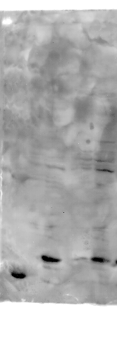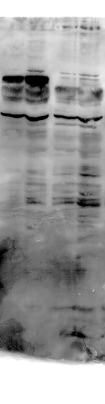
66
46
30
21,5
14,3

Abbildung 4: „Western blot“ der Zellinien 4197 und 4451 inkubiert mit einem Kontroll-Antikörper und dem p53-Antikörper PAb240 (24h Kultur). Es wurden pro Zellinie und Antikörper jeweils 20 und 40 µl aus 500µl eines Zelllysatansatzes aufgetragen.

Der „blot“ der mit dem spezifischen Antikörper inkubiert wurde, weist im Bereich 53kD deutliche Banden auf. Dagegen sind auf dem „blot“, welcher mit dem unspezifischen Antikörper angefertigt wurde, in diesem Molekulargewichtsbereich keine Banden zuerkennen. Die Berechnung der Fluoreszenzindizes für den „blot“ erfolgte nach einer densitometrischen Bestimmung der einzelnen Banden im Bereich 53kD. Die Fluoreszenzindizes sind in anschließendem Diagramm dargestellt.

Abbildung 5: p53-Fluoreszenzindizes bei 2 Plattenepithelkarzinom-Zellinien inkubiert mit dem p53-Antikörper PAb240 (24h Kultur).

Diese graphische Darstellung drückt aus, daß bei beiden Zellinien mit dem Antikörper PAb240 ein positiver p53-Nachweis erhalten wurde.
Weiterhin läßt sich festhalten, daß die Inkubation mit dem Antikörper PAb240 bei der Zellinie 4197 zu höheren Fluoreszenzindizes führt. Auch dokumentieren die erhaltenen Fluoreszenzindizes, daß sie nicht mit den eingesetzten Volumina der Zellysate korrelieren. Die nachfolgende Abbildung zeigt einen „Western blot“ der Zellinien 4197 und 4451, die mit dem Antikörper Do-1 inkubiert wurden.

 | 4197 |  | 4451 |  |  | 4197 |  | 4451
 | Negativ-Antikörper |  |  |  |  | p53-Antikörper - Do-1
 | 20µl | 40µl | 20µl | 40µl |  | 20µl | 40µl | 20µl | 40µl

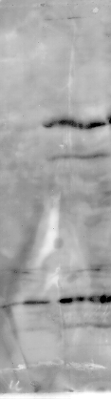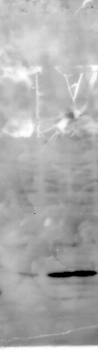
66
46
30
21,5
14,3

Abbildung 6: „Western blot“ der Zellinien 4197 und 4451 inkubiert mit einem Kontroll-Antikörper und dem p53-Antikörper Do-1 (24h Kultur). Es wurden pro Zellinie und Antikörper jeweils 20 und 40 µl aus einem 500µl Zelllysatansatz aufgetragen.

Bei der Inkubation mit dem spezifischen Antikörper Do-1 resultiert eine deutliche Bande im Bereich von 53kD für die Zellinie 4451 und keine Bande für die Zellinie 4197. Im Bereich 53kD wurde auf dem „blot“ für die Zellinie 4451 ein deutlicher Unterschied zwischen Negativ-Antikörper und spezifischem Antikörper erhalten. Die Berechnung der Fluoreszenzindizes für den „blot“ erfolgte nach einer densitometrischen Bestimmung der einzelnen Banden im Bereich 53kD. Die Fluoreszenzindizes sind in folgendem Diagramm dargestellt.

Abbildung 7: p53-Fluoreszenzindizes bei 2 Plattenepithelkarzinom-Zellinien inkubiert mit dem p53-Antikörper Do-1 (24h Kultur).

Die Inkubation mit dem Antikörper Do-1 bei der Zellinie 4197 erbrachte keinen p53-Nachweis (Fi<0,5). Dagegen waren die Fluoreszenzindizes, die bei der Zellinie 4451 mit dem Antikörper Do-1 erhalten wurden, größer als 0,5 und wurden somit als positiver p53-Nachweis bewertet.

Fluoreszenzmikroskopie
Neben der Durchflußzytometrie und dem „Western blot“ sollte mit Hilfe der Fluoreszenzmikroskopie ein p53-Nachweis geführt werden. Die normale (konstitutive) p53-Menge wurde bei der Zellinien 4197 mit den Antikörpern PAb240 und Do-1 gemessen. Das erste Bildpaar zeigt das Resultat der Inkubation mit dem Kontroll-Antikörper (gleicher Isotyp) und dem spezifischen p53-Antikörper PAb240. Das zweite Bildpaar gibt das Ergebnis der Inkubation mit dem Antikörper Do-1 wieder.

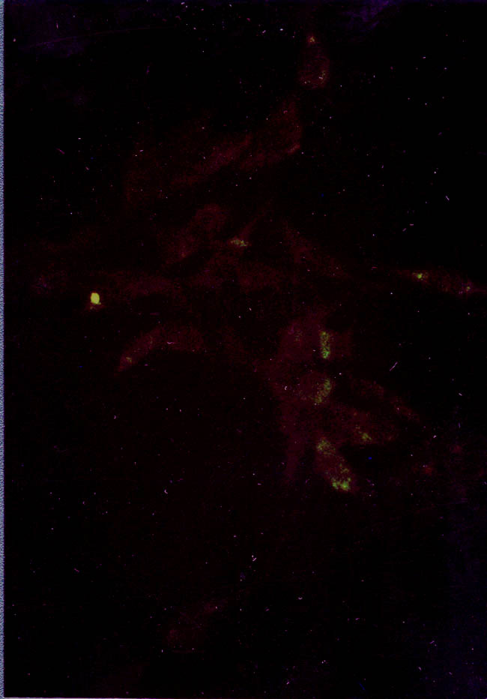
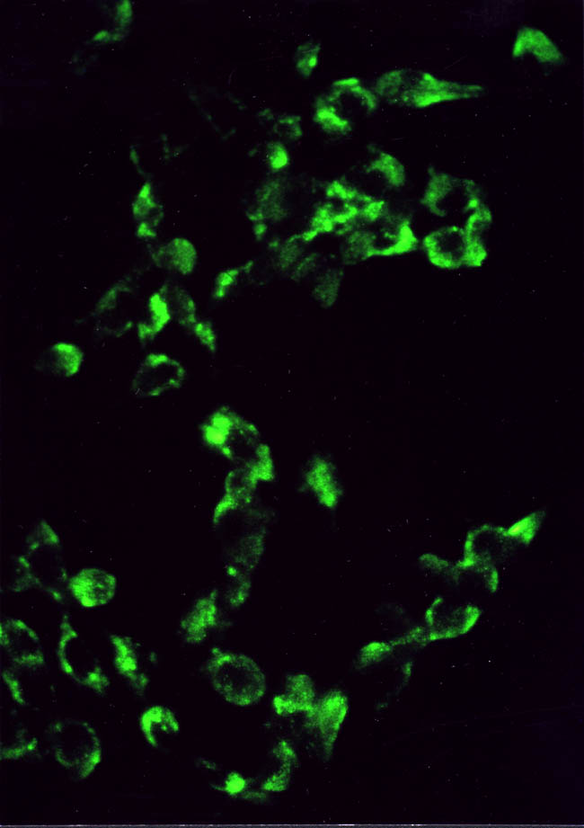

Abbildung 8: Immunfluoreszenz mit einem Kontroll-Antikörper IgG1 (links) und mit dem p53-Antikörper PAb240 (rechts) bei der Zellinie 4197 - 400-fache Vergrößerung. Unspezifische Fluoreszenz in den Zellen im linken Bild. Spezifische Fluoreszenz im Zytoplasma der Zellen im rechten Bild.

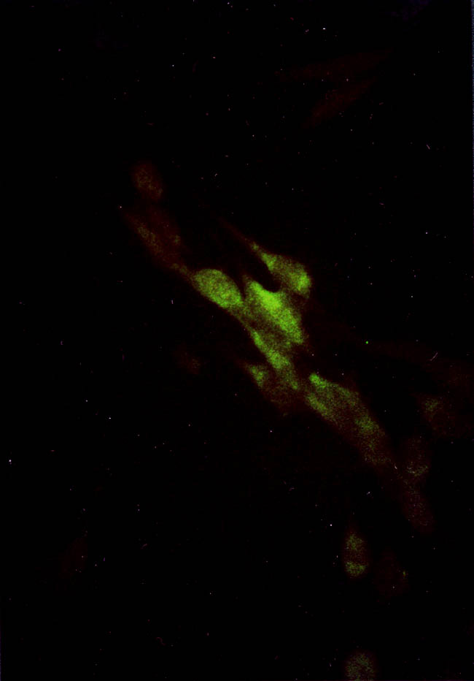


Abbildung 9: Immunfluoreszenz mit einem Kontroll-Antikörper IgG2A (links) und mit dem p53-Antikörper Do-1 (rechts) bei der Zellinie 4197 - 400-fache Vergrößerung. Unspezifische Fluoreszenz in den Zellen im linken Bild. Unspezifische Fluoreszenz in den Zellen im rechten Bild.

Die Inkubation mit dem Antikörper PAb240 führte zu einer deutlich stärkeren Fluoreszenz als die Inkubation mit dem unspezifischen Kontroll-Antiköper und ist somit als positiver p53-Nachweis zu bewerten. Die Grünfluoreszenz des spezifischen Antikörpers PAb240 ist primär im Zytoplasma und weniger im Zellkern lokalisiert. Dagegen zeigen die Inkubationen mit dem Antikörper Do-1 und seinem entsprechenden Kontroll-Antikörper nur einen sehr geringen Unterschied in der Grünfluoreszenz. Die Fluoreszenz, die aus der Inkubation mit dem Kontroll-Antikörper resultiert, ist sogar etwas stärker als die Fluoreszenz, die aus der Inkubation mit dem Antikörper Do-1 hervorgeht. Somit erbrachte die Inkubation mit dem Antikörper Do-1 keinen p53-Nachweis.

Diskussion
Ein p53-Nachweis der konstitutiven oder normalen p53-Menge konnte mit den Methoden der Durchflußzytometrie, des „Western blots“ und der Fluoreszenzmikroskopie erbracht werden. Insbesondere konnte nicht nur mutiertes p53-Protein, sondern auch das Wildtypprotein dargestellt werden.
Das Wildtypprotein, dem meist eine nur sehr kurze Halbwertzeit zugeschrieben wird, scheint in vielen Zellen in sehr geringen Mengen vorhanden zu sein (). Der Nachweis des Wildtypproteins wurde deshalb lange Zeit als problematisch angesehen. Andere Autoren konnten, besonders mit Hilfe der Durchflußzytometrie, in verschiedenen Zelltypen das Wildtypprotein nachweisen (, ). Hier ist der Einsatz von Kontroll-Antiköpern (Negativ-Antiköper) zur Bestimmung von unspezifischen Bindungen und damit zur Vermeidung von falsch positiven Ergebnissen von großer Wichtigkeit. Der unspezifische Kontroll-Antikörper ist normalerweise gegen ein Epitop gerichtet, welches im untersuchten Objekt nicht vorhanden ist, aber vom gleichen IgG Isotyp sein muß und aus dem gleichen Individuum stammt wie der spezifische Antikörper. Auch bei den hier benutzen Antikörpern kann die Möglichkeit unspezifischer Bindungen nicht ausgeschlossen werden, so daß in der Fluoreszenz, die durch den spezifischen Antikörper erhalten wird, immer auch eine Fluoreszenz, die aus unspezifischen Bindungen resultiert, enthalten ist. Bei den oben beschriebenen Untersuchungen wurden immer Kontroll-Antikörper eingesetzt und die erhaltenen p53-Fluoreszenzindizes stellen somit reale p53-Mengen dar. In Normalspender-Lymphozyten konnte mit Hilfe des Antikörper PAb240 das Wildtypprotein dargestellt werden. Andere Arbeiten konnten ebenfalls in verschiedenen Zelltypen mit dem Antikörper PAb240 das Wildtypprotein nachweisen (, ).
Andererseits existieren Arbeiten, in denen dem PAb240 die Möglichkeit des Nachweises des Wildtypprotein abgeschrieben wird (). Dieses ist möglicherweise dadurch zu erklären, daß der Antikörper PAb240 nur denaturiertes p53-Protein bindet. In den hier vorgestellten Untersuchungen wurde, bedingt durch die Fixierung der Zellen, ausschließlich denaturiertes p53-Protein analysiert. Die durchflußzytometrischen Ergebnisse machen deutlich, daß das Wildtypprotein in Normalspender-Lymphozyten und in den beiden Zellinien 4197 und Be11 sehr gut mit dem PAb240 nachgewiesen werden kann, nicht jedoch ist der Nachweis mit dem Antikörper Do-1 möglich. Milner et al. (1981) konnten ebenfalls das Wildtypprotein in Lymphozyten mit dem Antikörper PAb240 nachweisen und widersprechen zudem der Behauptung, daß das p53-Protein eine kurze Halbwertzeit besitzt ().
Bei den beiden Zellinien mit mutiertem p53-Protein (4451 und Mewo) im Vergleich mit den beiden p53-Wildtypzellinien (4197 und Be11), konnte das mutierte Protein mit dem Antikörper Do-1 besser als mit dem Antikörper PAb240 dargestellt werden. Hier scheinen unterschiedliche Antikörperreaktivitäten für das Wildtypprotein und das mutierte Protein zu bestehen.
Alle p53-„Dot plots“, von denen einer exemplarisch in Abbildung 6 dargestellt ist, lassen keine oder nur eine sehr geringe Abhängigkeit der p53-Menge vom DNA-Gehalt bzw. der Zellzyklusphase erkennen. Im „Dot plot“ der Abbildung 6 ist wie in allen „Dot plots“ der p53-Messungen ein kleiner Ansteig der p53-Menge ausgehend von der G₁/G₀- über die S- zur G₂/M-Phase, welche dort durch die verschiedenen DNA-Gehalte repräsentiert werden, zu erkennen. Andere durchflußzytometrische Analysen messen ebenfalls einen leichten Anstieg der spezifischen p53-Fluoreszenz ausgehend von der G₁-Phase, über die S-Phase zur G₂/M-Phase ().
Die Reaktion des Wildtypproteins in der Zellinie 4197 wurde ebenfalls mit dem „Western blot“ und der Fluoreszenzmikroskopie untersucht. Auch mit Hilfe dieser beiden Methoden konnte ein p53-Nachweis mit dem Antikörper PAb240 geführt werden. Die mit dem Antikörper Do-1 nachgewiesene p53-Menge ist, ebenso wie bei der Durchflußzytometrie, bei diesen beiden Methoden deutlich geringer. Das Ergebnis der „Western blots“ zeigt zudem, daß die beiden benutzten Antikörpern PAb240 und Do-1 spezifisch an das p53 binden und daß die geringen unspezifischen Bindungen der spezifischen p53-Antikörper vergleichbar sind mit den unspezifischen Bindungen der Kontroll-Antikörper.
Deutliche Unterschiede in der Fluoreszenz zwischen dem Kontroll-Antikörper und dem spezifischem p53-Antikörper werden auch bei der Fluoreszenzmikroskopie sichtbar.
Die Bilder zeigen außerdem, daß das Wildtypprotein der Zellinie 4197, nachgewiesen mit dem Antikörper PAb240, vorrangig im Zytoplasma lokalisiert ist. Im allgemeinen wird dem aktiven p53-Wildtypprotein eine Lokalisation im Zellkern zugeschrieben ().
Es existieren viele Arbeiten, die unter bestimmten Bedingungen andere p53 Lokalisationen beschreiben. Zum Beispiel erwähnen Ramel et al. (1992) eine mutationsbedingte Überexpression des Proteins, welche zur Lokalisation des p53 sowohl im Kern als auch im Zytoplasma führen kann (). Varley et al. (1991) vermuten, daß p53-Mutationen oder auch Interaktionen mit anderen Proteinen den Transfer des Proteins aus dem Zytoplasma in den Zellkern beeinflussen und zu einer Akkumulation des Proteins im Zytoplasma führen (). Zudem deuten verschiedene Arbeiten darauf hin, daß die Funktion des p53-Proteins über die subzelluläre Lokalisation gesteuert wird. In einer Arbeit von Ginsberg et al. (1991) wird ein mutiertes p53-Protein beschrieben, das, wenn es im Zellkern lokalisiert ist, die Proliferation fördert, bei einer Lokalisation im Zytoplasma dagegen die Proliferation hemmt (). Gegensätzliches dokumentieren Gannon und Lane (1991) (). In ihren Untersuchungen identifizieren sie ein p53-Protein im Zellkern, welches die Arretierung von Zellen bewirkt.
Die Frage der Möglichkeit des p53-Nachweises stellt sich als äußerst komplex dar. Stabilisierung, gesteigerte Lebensdauer und Inhibierung der Degradation können dasselbe meinen oder sein (). Zum einen weisen nicht alle immunopositiven Tumoren p53-Mutationen auf (, ).
Zum anderen sind nicht alle Zellen mit p53-Mutationen immunopositiv. Ebenso kann kein einzelner Antikörper oder keine Kombination verschiedener Antikörper alle p53-Mutationen nachweisen. Im allgemeinen weisen unterschiedliche Antikörper unterschiedliche Konformationen bzw. die daraus resultierenden physiologischen Funktionen des Proteins nach (). Insbesondere scheinen Konformationsänderungen im p53-Tetramer und an den DNA-Bindungsstellen im Protein von Bedeutung zu sein (). Rolley et al. (1995) konnten zeigen, daß auch mutiertes p53-Protein eine Wildtypkonformation haben kann (). Ebenso kann man eine zelltypspezifische Regulation des Wildtypproteins nicht ausschließen (). Es scheint wohl so zu sein, daß das zelluläre Mikromilieu entscheidend die p53-Protein-Mengen mitbestimmt. Vojtesek und Lane (1993) konnten zusammenfassend feststellen, daß das mutierte Protein für sich allein keine genügende Erklärung für erhöhte p53-Mengen in Zellinien sei ().
Abschließend läßt sich deshalb im Bezug auf die hier vorgestellten Ergebnisse festhalten, daß bei den hier untersuchten Zelltypen konstitutive Wildtypproteine mit dem Antikörper PAb240 und drei verschiedenen Nachweismethoden nachgewiesen werden kann, nicht aber mit dem Antikörper Do-1. Dagegen können sowohl der Antikörper PAb240 als auch der Antikörper Do-1 mutiertes p53-Protein nachweisen. So daß zudem festzuhalten bleibt, daß mit der Anwendung eines p53-Antikörpers allein keine Aussage über eine mögliche p53-Mutation getroffen werden kann.

. Levine A.J. Tumor suppressor genes. Bioassays 12, 60-66, 1990
. Darzynkiewicz Z., Staiano-Coico L., Kunicka J.E., Deleo A.B. und Old L.J. P53 content in relation to cell growth and proliferation in murine L1210 leukemia and normal lymphocytes. Leukemia Res. 10, 1383-1389, 1986
. Laffin J., Fogleman D. und Lehman J.M. Correlation of DNA content, p53, T antigen, and V antigen in simian virus 40-infected human diploid cells. Cytometry 10, 205-213, 1989
. Lanza F., Bi S. und Goldmann J.M. Similarity of p53 expression by cd34+ cells in chronic myeloid leukemia and normal progenitors detected by flow cytometry. Blood 80, 1857-1858, 1992
?. Brotherick I., Shenton B.K., Cowan W.K., Angus B., Horne C.H.W., Higgs J.M. und Lennard T.W.J. P53 expression measured by flow cytometry. Cancer Immunol. Immunother. 41, 146-150, 1995
. Morkve O., Halvorsen O.J., Stangeland L., Gulsvik A. und Laerum O.D. Quantitation of biological tumor markers (p53, c-myc, Ki-67 and DNA ploidy) by multiparameter flow cytometry in non-small-cell lung cancer. Int. J. Cancer 52, 851-855, 1992
. Milner J. und Milner S. SV40-53k antigen: a possible role for 53k in normal cells. Virology 112, 785, 1981
. Shen D.W., Real F.X., DeLeo A.B., Old J.L. und Baserga R. Protein p53 and inducer-mediated erythroleukemia cell commitment to terminal cell division. Proc. Natl. Acad. Sci. U.S.A. 80, 5919-5922, 1983
. Shaulsky G., Goldfinger N., Tosky M.S., Levine A.J. und Rotter V. Nuclear localization is essentiel for the activity of p53-Protein. Oncogene 6, 2055-2065, 1991
. Ramel S., Reid B.J., Sanchez R.C., Blount P.L., Levine D.S., Neshat K., Haggitt R.C., Dean P.J., Thor K. und Rabinovitch S. Evaluation of p53-Protein expression in barretts`s esophagus by two-parameter flow cytometry. Gasteroenterology 102, 1220-1228, 1992
. Varely J.M., Brammar W.J., Lane D.P., Swallow J.E., Dolan C. und Walker R.A. Loss of chromosome 17p13 sequences and mutation of p53 in human breast carcinomas. Oncogene 6, 413-421, 1991
. Ginsberg D., Michael-Michalovitz D. und Oren M. Induction of growth arrest by a temperature-sensitive p53 mutant is correlated with increased nuclear localization and decreased stability of the protein. Mol. Cell. Biol. 11, 582-585, 1991
. Gannon J.V. und Lane D.P. Protein synthesis required to anchor a mutant p53 protein which is temperature-sensitive for nuclear transport. Nature (Lond.) 349, 802-805, 1991
. Blagosklonny M.V. Loss of function and p53-Protein stabilization. Oncogene 15, 1889-1893, 1997
. Cornelis R.S., van Vliet M., Vos C.J.B., Cleton-Janseb A.M., van de Vijer M.J., Peterse J.L., Meera Kahn P., Borresen A.-L. und Cornelisse C.J. Evidence for a gene on 17p13.3 distal to TP53, as a target for allele loss in breast tumors without p53 mutations. Cancer Res. 54, 4200-4206, 1994
. Deng G., Chen L.C., Schott D.R., Thor A., Bhargava V., Ljung B.M., Chew K. und Smith H.S. Loss of heterozygosity and p53 gene mutations in breast cancer. Cancer Res. 54, 499-505, 1994
. Daniels D.A. und Lane D.P. The characterisation of p53 binding phage isolated from phage peptide display libraries. J. Mol. Biol. 243, 4, 639-652, 1994
. Waterman M.J. Waterman J.L. und Halazonetis T.D. An engineered four-stranded coiled coil substitutes for the tetramerization domain of wild-type p53 and alleviates transdominant inhibition by tumor-derived p53 mutants. Cancer Res. 56, 158-163, 1996
. Rolley N., Butcher S. und Milner J. Specific DNA binding by different classes of human p53 mutants. Oncogene 11, 763-770, 1995
. Delmolino L., Band H. und Band V. Expression and stability of p53 protein in normal human mammary epithelial cells. Carcinogenesis 14, 827-832, 1993
. Vojtesek B. und Lane D.P. Regulation of p53 protein expression in human breast cancer cell lines. J. Cell. Sci. 105, 607-612, 1993

